Link ppt: https://www.canva.com/design/DAGaBsYRM38/XO9XGMHUH334cst4K3rE9A/edit?utm_content=DAGaBsYRM38&utm_campaign=designshare&utm_medium=link2&utm_source=sharebutton
Model
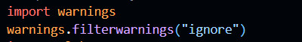
- Untuk mengabaikan peringatan runtime (agar output tidak terlalu banyak noise).
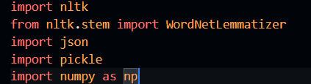
- Menggunakan NLTK untuk tokenisasi (untuk membuat kalimat menjadi token – token) dan lemmatization (mengubah kata menjadi bentuk dasar).
- Pickle digunakan untuk menyimpan data yang sudah diproses (words dan classes).
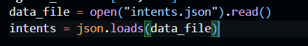
- Membaca file intents.json yang berisi pola (pattern) dan tag intent.
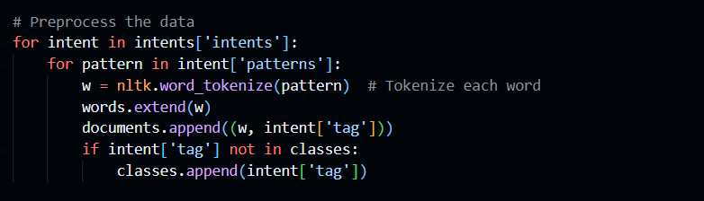
- Tokenisasi kata dari setiap pattern, menyimpannya dalam words.
- Setiap pattern beserta tag-nya disimpan sebagai tuple ke documents.
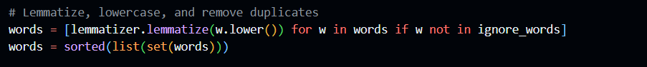
- Untuk mengubah kalimat menjadi kata dasar (lemmatize) dan juga membuat semua huruf menjadi lower
- Buat list kata unik yang akan jadi vocabulary (bag-of-words).
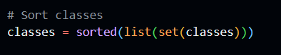
- Menyimpan daftar tag (intent) unik.
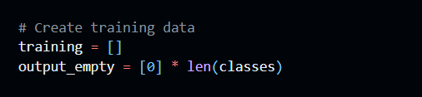
- output_empty adalah vector kosong berisi 0 dengan panjang = jumlah intent.
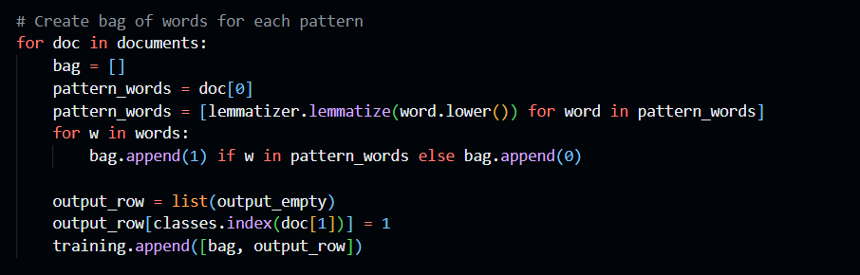
- Membuat representasi Bag-of-Words untuk setiap pattern.
- Bag of words -> untuk mengubah teks menjadi angka tanpa memerhatikan urutannya
- Setiap pattern dikonversi menjadi vektor binary (1 jika kata ada, 0 jika tidak).
- Output (label) berupa one-hot vector untuk setiap intent.
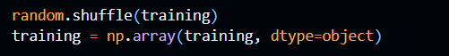
- Mengacak dan mengubah list ke array NumPy agar bisa digunakan ke model.
- Membagi data training dan validasi jadi 80% dan 20 %
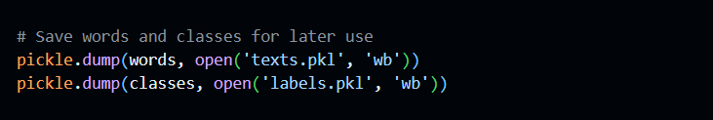
- Menyimpan words dan classes ke file agar bisa digunakan saat inferensi.
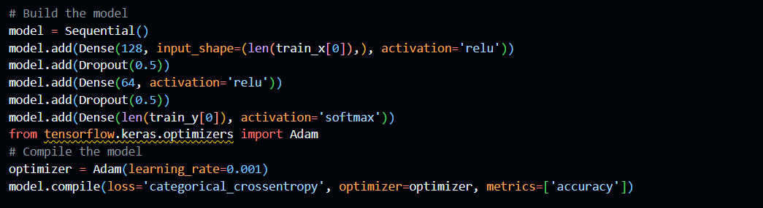
- Untuk model dan architecture CNN nya
- Menggunakan Adam optimizer dan loss function categorical_crossentropy karena labelnya one-hot encoded dan juga untuk meningkatkan nilai accuracynya
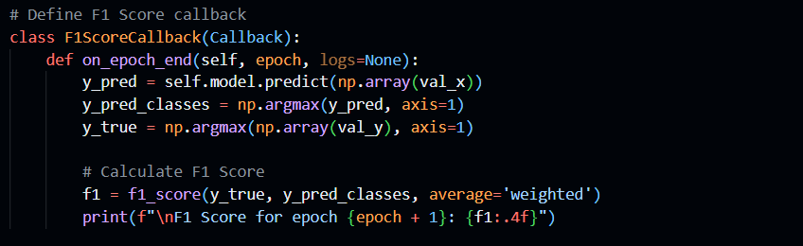
- Membuat callback untuk mencetak nilai F1-score setelah tiap epoch (mengukur keseimbangan precision dan recall).
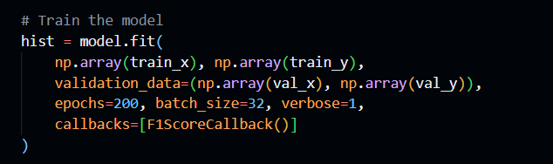
- Model dilatih selama 200 epoch.
- Callback mencetak F1-score pada validation set setiap epoch.
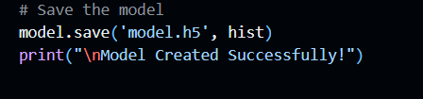
- Menyimpan model ke file model.h5 agar bisa digunakan saat chatbot berjalan.

Flask (UI):
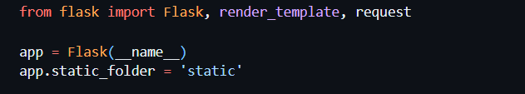
- Menginisialisasi aplikasi web menggunakan Flask.
- render_template digunakan untuk menampilkan HTML (di folder templates).
- request digunakan untuk menangkap input dari user.
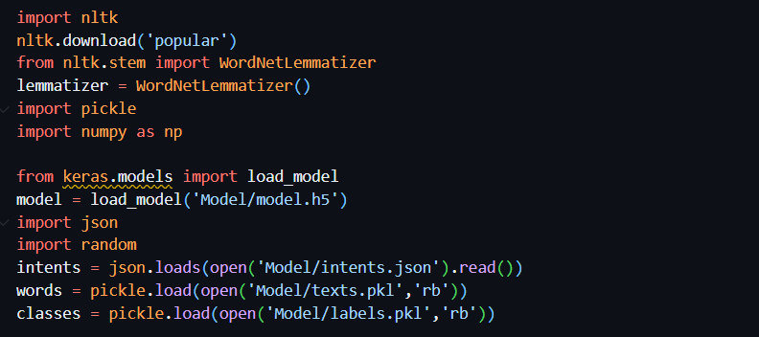
- NLTK digunakan untuk memproses input dari user (tokenizing dan lemmatizing).
- Model dan data yang sudah dilatih sebelumnya di-load:
- model.h5 → model neural network
- texts.pkl → vocabulary
- labels.pkl → daftar intent
- intents.json → intent dan response yang tersedia
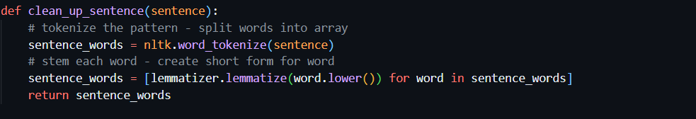
- Untuk tokenisasi dan lemmatization kalimat dari user.
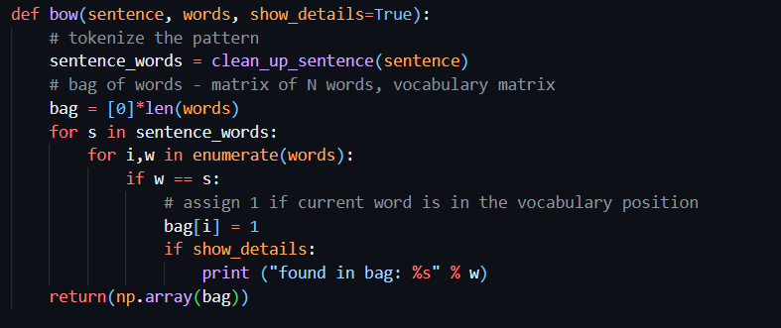
- Mengubah kalimat user menjadi representasi bag-of-words sesuai words.pkl.
- Vektor panjang N, bernilai 1 jika kata ada, 0 jika tidak.
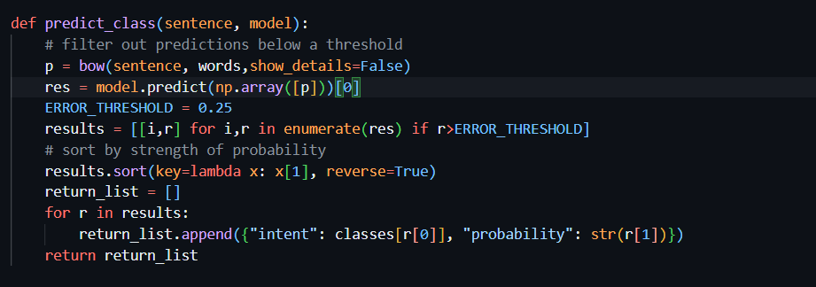
- Mengklasifikasikan input user ke intent tertentu.
- Ambil intent dengan probabilitas tertinggi (lebih dari 0.25).
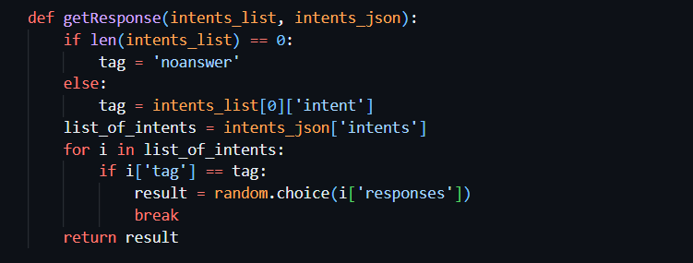
- Mengambil jawaban dari file intents.json berdasarkan tag intent yang diprediksi.
- Jika tidak ada intent cocok, pakai noanswer.
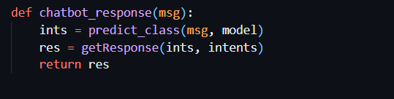
- Untuk kombinasi fungsi prediksi + ambil response.
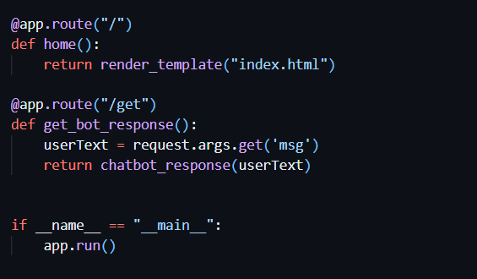
- Saat mengakses /, akan menampilkan halaman HTML index.html
- Endpoint /get menerima input dari frontend via query string msg.
- Mengembalikan hasil response dari chatbot.

